УПРАВЛЕНИЕ ОБРАЗОВАНИЯ АДМИНИСТРАЦИИ
ГЕОРГИЕВСКОГО ГОРОДСКОГО ОКРУГАСТАВРОПОЛЬСКОГО КРАЯ

ПРОГРАММА

муниципального этапа

всероссийской олимпиады школьников
2022/23 учебного года

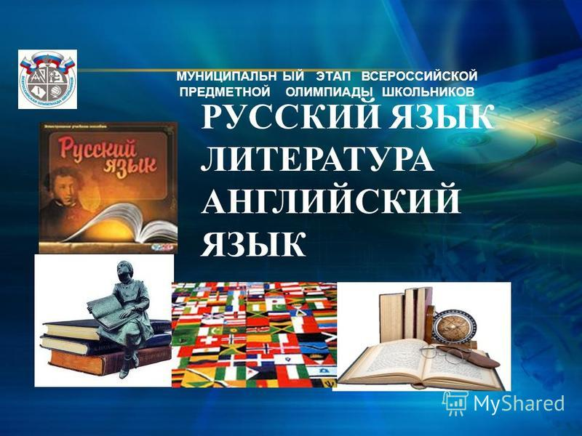

Георгиевский городской округ, 2022 г.
УПРАВЛЕНИЕ ОБРАЗОВАНИЯ АДМИНИСТРАЦИИ
ГЕОРГИЕВСКОГО ГОРОДСКОГО ОКРУГАСТАВРОПОЛЬСКОГО КРАЯ

ПРОГРАММА
проведения муниципальногоэтапа всероссийской олимпиады школьников

18ноября 2022 года –
третийдень Олимпиады (основы безопасности жизнедеятельности)

Место проведения: МБОУ СОШ №29
Ответственная за проведение олимпиады – Серякова Ирина Валентиновна, ведущий специалист управления образования администрации Георгиевского городского округа
тел. 3-20-48e-mail: seryakova2014@mail.ru

Организационные мероприятия
8:30 –8:55 | Совещание с организаторами | Каб. 21 (2 этаж)
9:00 –9:30 | Регистрация участников | Холл школы
10:00 | Начало олимпиады

Выполнение олимпиадных заданий
10:00 – 11:30 | Основы безопасности жизнедеятельности(113 человек) | Аудитории  №№5,6,7,8,9,10, 11, 12, 13
12:00 -14:00 | Выполнение практического тура олимпиады | Аудитории  №№ 1, 2, 3, 4, спортивный зал

Разбор олимпиадных заданий
14:00-14:30 | Основы безопасности жизнедеятельности | Аудитория №9

Работа членов жюри
с 14:00 | Работа членов жюри, подведение итогов | Аудитории  №№ 9,10
Показ олимпиадных работ 21.11.2022 года
14.00 | Основы безопасности жизнедеятельности | Аудитория №9
Ознакомление участников олимпиады с результатами
На сайте управления образования
администрации Георгиевского городского округа по ссылке:
http://georg-gorono.ru/index.php/olimpiady/54-vserossijskaya-olimpiada-shkolnikov/3021-munitsipalnyj-etap-vserossijskoj-olimpiady-shkolnikov-2022-2023-uchebnogo-goda
16.11 | Протоколы | После проверки работ
21.11 | Итоговые протоколы | до 18.00
График рассадки участников муниципального этапа Всероссийской олимпиады школьников по Основам безопасности жизнедеятельности
на базе МБОУ СОШ № 29

Дата проведения:18 ноября 2022
Предмет: Основы безопасности жизнедеятельности
Количество участников: 113 человек

Аудитория | Категория участников | Количество | Организаторы
1 (каб.№5 ) | Практический тур
2 (каб.№6) | Практический тур
3 (каб.№7) | Практический тур
4 (каб. №8) | Практический тур
5 (каб.№9 ) | 7 класс | 16 | Чужинова С. А.
6 (каб.№10) | 8 класс | 15 | Коломоец Т. А.
7 (каб.№11) | 8 класс | 5 | Борисова Е. С.
8 (каб. №20) | 9 класс | 15 | Муравецкая Е. В.
9 (каб. №21 ) | 9 класс | 15 | Иванова Л. А.
10 (каб.№24) | 10 класс | 15 | Бадякина М. Н.
11 (каб.№25 ) | 10 класс | 7 | Долгова Е. И.
12 (каб.№26) | 11класс | 15 | Сивирский М. П.
13 (каб. №27 ) | 11 класс | 10 | Пилипенко Н. А.

Регистрация участников олимпиады
Каспарова А. Д.
Лукьянова В. Е.
Федорова Т. В.

Дежурные:

Пост №1
Магакелян М. Э.
Глебова А. А.

Пост №2
Маркарян М. Н.
Новосартов Г. Г.

Пост №3
Скрипко С. И.
Тищенко Н. В.

Пост №4
Михайлова Н. С.
Соколюк Е. С.

Вход №1 (термометрия)
Гайворонская А. В.
Игнатьева Е. С.

Вход №2 (термометрия)
Ющенко А. П.
Назарова А. В.

Для сопровождающих
Каб №4

